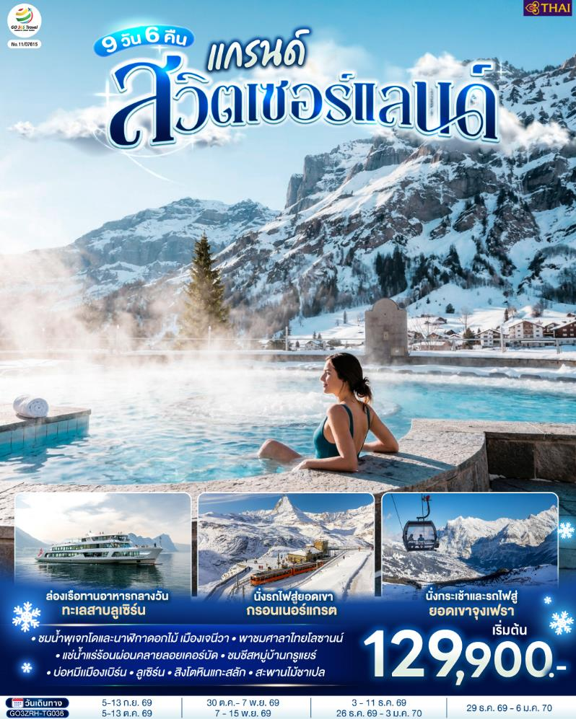

แกรนด์สวิตเซอร์แลนด์

9 วัน 6 คืน โดยสายการบินไทย (TG)

 | โปรแกรมการเดินทาง | เช้า | เที่ยง | ค่ำ | โรงแรมที่พัก
1 | สนามบินสุวรรณภูมิ | - | - | ✈ | -
2 | สนามบินซูริค - บาเซิล - ย่านเมืองเก่า - มหาวิหารบาเซิล - เจนีวา - น้ำพุเจทโด - นาฬิกาดอกไม้ - โลซานน์ - ศาลาไทยเฉลิมพระเกียรติ | ✈ |  |  | Alpha Lausanne หรือเทียบเท่า
3 | โลซานน์ - เวเว่ย์ – ส้อมยักษ์ – มหาธารน้ำแข็งยักษ์อาเล็ทช์ กลาเซียร์ – เซอร์แมท |  |  | X | Simi Hotel หรือ เมืองข้างเคียง
4 | เซอร์แมท - นั่งรถไฟสู่ยอดเขากรอนเนอร์แกรต – ลอยเคอร์บัด – แช่น้ำแร่ร้อน - แครนส์-มอนทานา |  |  |  | Grand Hôtel du Parc หรือ เทียบเท่า
5 | แครนส์-มอนทานา - มองเทรอซ์ - ปราสาทชิลยอง – หมู่บ้านกรูแยร์ - เบิร์น - บ่อหมี – หอนาฬิกาดาราศาสตร์ |  |  |  | Harry ' s home Bern หรือเทียบเท่า
6 | เบิร์น – นั่งกระเช้าและรถไฟสู่ยอดเขาจุงเฟรา - อินเทอร์ลาเก้น – เบิร์น |  |  | X | Harry ' s home Bern หรือเทียบเท่า
7 | เบิร์น - ลูเซิร์น - สิงโตหินแกะสลัก – สะพานไม้ชาเปล – ล่องเรือทานอาหารกลางวันทะเลสาบลูเซิร์น - ซุก - หอนาฬิกาเมืองซุก - ร้านทำทอง - ซูริค |  |  |  | Harry Home Zurich Limmattal หรือเทียบเท่า
8 | สนามบินซูริค |  | ✈ | ✈
9 | กรุงเทพฯ | ✈ | - | - | -

กําหนดวันเดินทาง | ผู้ใหญ่พัก 2-3 ท่าน ท่านละ | พักเดี่ยว เพิ่มท่านละ | ราคาทัวร์กรณีมีตั๋วเครื่องบินแล้ว (Join Land) | ราคาเด็กอายุไม่เกิน 11 ขวบ พักกับผู้ใหญ่ 2 ท่าน (ไม่เสริมเตียง)
5-13 ก.ย.69 | 129,900.- | 18,900-. | 98,900.- | 119,900.-
5-13 ต.ค.69 | 139,900.- | 19,900.- | 99,900.- | 129,900.-
30 ต.ค.-7 พ.ย.69 | 129,900.- | 18,900.- | 98,900.- | 119,900.-
7-15 พ.ย.69 | 129,900.- | 18,900.- | 98,900.- | 119,900.-
3-11 ธ.ค.69 | 129,900.- | 18,900.- | 98,900.- | 119,900.-
26 ธ.ค.69 -3 ม.ค.70 | 149,900.- | 20,900.- | 109,900.- | 139,900.-
29 ธ.ค.69 -6 ม.ค.70 | 149,900.- | 20,900.- | 109,900.- | 139,900.-
ที่นั่งตั๋วชั้นธุรกิจ (Business class) เบื้องต้นชำระเพิ่มประมาณ 90,000 บาท ขึ้นไป
(ราคาตั๋วมีการเปลี่ยนแปลงกรุณาเช็คราคาและที่นั่งกับเจ้าหน้าที่ก่อน)
10 ท่านขึ้นไป พร้อมออกเดินทาง มีหัวหน้าทัวร์ดูแล
ราคาทัวร์ข้างต้นยังไม่รวมค่าทิปมัคคุเทศก์ท้องถิ่นและคนขับรถรวม 15 สวิสฟรังก์/ท่าน/ทริป
ราคาทัวร์ข้างต้นยังไม่รวมค่าทิปหัวหน้าทัวร์ที่ดูแลคณะจากเมืองไทย 27 สวิสฟรังก์ท่าน/ทริป

วันที่หนึ่ง | สนามบินสุวรรณภูมิ
21.30 น. | คณะพร้อมกัน ณ สนามบินสุวรรณภูมิ อาคารผู้โดยสารระหว่างประเทศ ชั้น 4 สายการบิน การบินไทย (THAI Airways) เจ้าหน้าที่คอยต้อนรับและอำนวยความสะดวก
วันที่สอง | สนามบินซูริค - บาเซิล - ย่านเมืองเก่า - มหาวิหารบาเซิล - เจนีวา - น้ำพุเจทโด - นาฬิกาดอกไม้ - โลซานน์ - ศาลาไทยเฉลิมพระเกียรติ
00.35 น. | ออกเดินทางสู่จากสนามบินสุวรรณภูมิ โดยสายการบินไทย Thai Airways เที่ยวบินที่ TG 970
06.55 น. | ถึงสนามบินซูริค ประเทศสวิตเซอร์แลนด์ (เวลาท้องถิ่นช้ากว่าประเทศไทย 5 ชั่วโมง และจะเปลี่ยนเป็นเวลาช้ากว่าประเทศไทย 6 ชั่วโมง วันที่ 25 ตุลาคม 2569) ผ่านขั้นตอนการตรวจคนเข้าเมืองและศุลกากร นำท่านเดินทางสู่ เมืองบาเซิล (Basel) เมืองใหญ่อันดับสองของประเทศรองจากซูริค เป็นเมืองหลวงของรัฐบาเซิลชตัดท์ทางด้านเหนือของสวิส บริเวณเชื่อมต่อกับชายแดนฝรั่งเศสและเยอรมัน ทำให้เป็นศูนย์กลางการเดินทางเข้าออก 3 ประเทศนี้ไปโดยปริยาย นำท่านเที่ยวชมย่านเมืองเก่าบาเซิล ที่มีอาคารบ้านเรือนสวยงามเก่าแก่กว่าร้อยปี รวมทั้งมีน้ำพุแทรกตัวตามจุดต่างๆกว่า 200 แห่ง ชมประตูเมือง Spalentor ซึ่งเป็น 1 ใน 3 แห่งของหอคอยตามแนวกำแพงเมืองเก่าที่หลงเหลืออยู่ โดยหอคอยแห่งนี้โดดเด่นด้วยยอดปลายแหลมมุงหลังคากระเบื้องสลับสีลายเขียวเหลืองคร่อมอยู่บนถนนและทางรถราง ชมจัตุรัสมาร์คพลาสซ์ (Marktplatz) ที่ตั้งอยู่บริเวณหน้าศาลาว่าการเมือง (Rathaus) โดยบริเวณนี้มีตลาดนัดขายอาหาร, ผลิตภัณฑ์พื้นเมืองต่างๆเช่น ไส้กรอก ขนมปัง ผักผลไม้และไม้ดอกไม้ประดับ ถ่ายรูปกับมหาวิหารบาเซิล (Basel Munster) สร้างครั้งแรกเมื่อปี 1019 มหาวิหารหลังที่เห็นในปัจจุบันเป็นหลังที่ได้รับการซ่อมแซมหลังจากได้รับความเสียหายจากแผ่นดินไหวเมื่อปี 1356 ด้วยสถาปัตยกรรมโรมาเนสก์ผสมโกธิคจากยุคกลางที่สวยโดดเด่นด้วยผนังทรายสีแดงด้านนอกรวมทั้งกระเบื้องมุมหลังคาสลับสี โดยมีสีเขียวเป็นหลักอันเป็นเอกลักษณ์ของหลังคาอาคารในเมืองแถบนี้ ด้านหลังของวิหารมีต้นเชสนัตปลูกให้ร่มเงาอยู่หลายต้น รวมทั้งบ่อน้ำพุและม้านั่งยาวให้ได้นั่งชมวิวทิวทัศน์ฝั่ง
กลางวัน | รับประทานอาหารกลางวัน ณ ภัตตาคารอาหารพื้นเมือง
บ่าย | จากนั้นนำท่านเดินต่อสู่เมืองเจนีวา (Geneva) นำชมเมืองที่เป็นศูนย์กลางการประชุมนานาชาติ เมืองที่ตั้งองค์การสากลระดับโลก อาทิ องค์การการค้าโลก, กาชาดสากล, แรงงานสากล ฯลฯ ให้ท่านได้ถ่ายรูปกับน้ำพุเจทโด (Jet d'eau) ที่ฉีดสายน้ำพุ่งสูงขึ้นไปในอากาศถึง 390 ฟุต (เปิดเฉพาะวันอากาศดี) และถ่ายรูปกับนาฬิกาดอกไม้ (L'Horloge Fleurie) สัญลักษณ์ที่สำคัญของเมืองเจนีวา
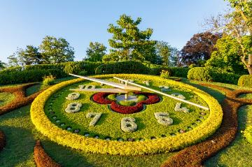
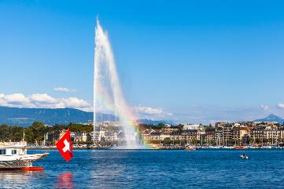
 | จากนั้นนำท่านเดินทางสู่เมืองโลซานน์ (Lausanne) เมืองที่ตั้งอยู่ตอนเหนือของทะเลสาบเจนีวา นำท่านชมเมืองโลซานน์ เมืองที่เรียกได้ว่าเป็นเมืองที่มีเสน่ห์โดยธรรมชาติมากที่สุดเมืองหนึ่งของสวิส และมีประวัติศาสตร์อันยาวนานมาตั้งแต่ศตวรรษที่ 4 ในสมัยที่ชาวโรมันมาตั้งหลักแหล่งอยู่บริเวณริมฝั่งทะเลสาบที่นี่ เมืองโลซานน์มีความสวยงามโดยธรรมชาติ ทิวทัศน์ที่สวยงาม และอากาศที่ปราศจากมลพิษ จึงดึงดูดนักท่องเที่ยวจากทั่วโลกให้มาพักผ่อนตากอากาศที่นี่ เมืองนี้ยังเป็นเมืองที่มีความสำคัญสำหรับชาวไทย เนื่องจากเป็นเมืองที่ในหลวงรัชกาลที่ 8 และรัชกาลที่ 9 เมื่อทรงพระเยาว์ ทรงเคยประทับและทรงศึกษาที่เมืองแห่งนี้อีกด้วย นำท่านชมศาลาไทยเฉลิมพระเกียรติ ที่สร้างขึ้นเพื่อเทิดพระเกียรติ ในหลวงรัชกาลที่ 9 เนื่องในโอกาสทรงครองสิริราชสมบัติครบ 60 ปี และรัฐบาลไทยได้ส่งไปตั้งในสวนสาธารณะของเมืองโลซานน์
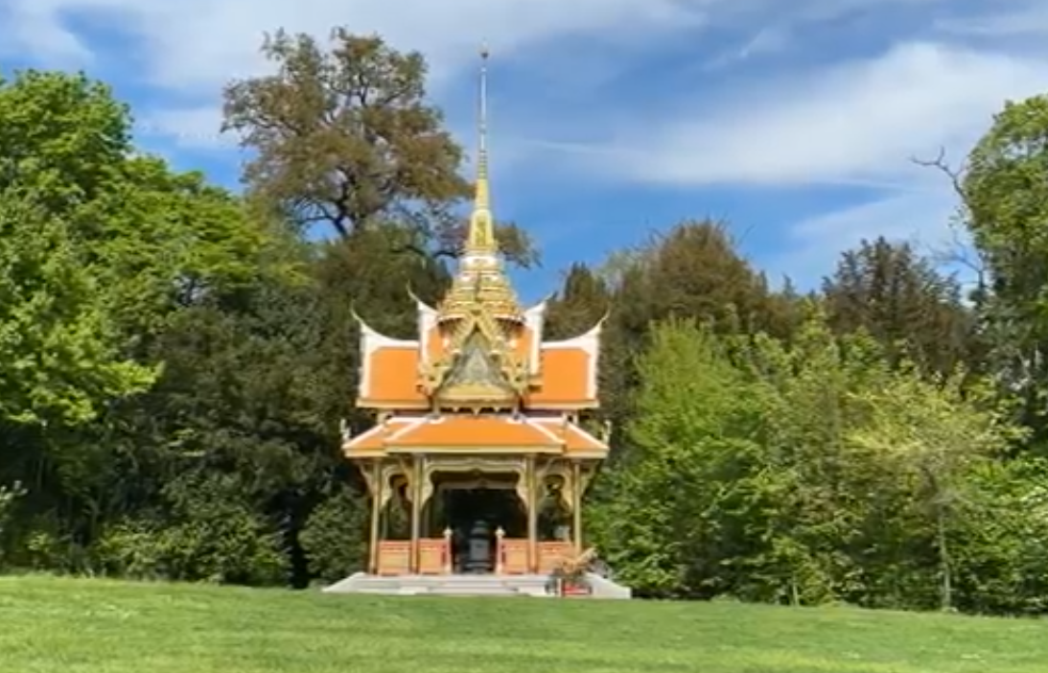
ค่ำ | รับประทานอาหารค่ำ ณ ภัตตาคารอาหารจีน
ที่พัก | นำท่านเข้าสู่ที่พัก Alpha Lausanne หรือเทียบเท่า
วันที่สาม | โลซานน์ - เวเว่ย์ – ส้อมยักษ์ – มหาธารน้ำแข็งยักษ์อาเล็ทช์ กลาเซียร์ – เซอร์แมท
เช้า | รับประทานอาหารเช้า ณ ห้องอาหารโรงแรม
 | นำท่านเดินทางสู่เมืองเวเว่ย์ (Vevey) คือเมืองที่ตั้งอยู่ในรัฐโว ของประเทศสวิตเซอร์แลนด์ โดยตัวเมืองตั้งอยู่บนชายฝั่งทางตอนเหนือของทะเลสาบเจนีวา ต่างก็ขนานนามให้เมืองเวเว่ย์ เป็น "ไข่มุกแห่งริเวียร่าสวิส"(Pearls of the Swiss Riviera) ที่แม้แต่ศิลปินตลกชื่อดังแห่งฮอลลีวู้ด “ชาลี แชปลิน” ยังหลงไหลและได้อาศัยอยู่ที่เมืองนี้ในบั้นปลายชีวิตให้ท่านได้ถ่ายรูปคู่กับส้อมยักษ์เมืองเวเว่ย์ (Fork of Vevey) สัญลักษณ์สำคัญของเมืองเวเว่ย์ เป็นส้อมขนาดใหญ่ที่ตั้งอยู่ที่ทะเลสาบเลอมอง มีความสูงประมาณ 8 เมตร ถูกสร้างขึ้นโดยศิลปินสวิสชื่อ Jean-Pierre Zaugg เพื่อเฉลิมฉลองการครบรอบ 10 ปี ของพิพิธภัณฑ์ Alimentarium ที่จัดงานแสดงด้านอาหารและโภชนาการเมื่อปี 1995
 | นำท่านเดินทางสถานีกระเช้าเพื่อขึ้นชมมหาธารน้ำแข็งยักษ์อาเล็ทช์ กลาเซียร์ (Aletsch Glacier) ธารน้ำแข็งขนาดใหญ่ที่สุดในเทือกเขาแอลป์ มีความยาวประมาณ 23.6 กิโลเมตร พื้นที่โดยรวมกว่า 100 กิโลเมตร ถูกค้นพบเมื่อช่วงศตวรรษที่ 19
กลางวัน | รับประทานอาหารกลางวัน ณ ภัตตาคารพื้นเมือง
บ่าย | ชมธารน้ำแข็งนี้เกิดขึ้นจากการบรรจบกันของธารน้ำแข็งขนาดย่อย 4 สาย อันได้แก่ ธารน้ำแข็งโกรเซอร์อาเล็ทช์เฟียร์น (Grosser Aletschfirn), ธารน้ำแข็งจุงเฟราเฟียร์น (Jungfraufirn) , ธารน้ำแข็งเอวิกชเนเฟ็ลท์ (Ewigschneefäld) และธารน้ำแข็งกรุนเน็คเฟียร์น (Grüneggfirn) ให้ท่านได้สัมผัสกับความงดงามของมหาธารน้ำแข็งสีขาวที่มาบรรจบกับท้องฟ้าสีฟ้า ประกอบกับทิวทัศน์อันสวยงามที่โอบล้อมด้วยเทือกเขาแอลป์ โดยในวันที่อากาศดีท่านอาจจะได้เห็นยอดเขาที่มีชื่อเสียงต่างๆของสวิตเซอร์แลนด์ เช่น ยอดเขาจุงเฟราหรือยอดเขามัตเตอร์ฮอร์นอีกด้วย โดยสถานที่แห่งนี้ถือเป็นสถานที่ท่องเที่ยวทางธรรมชาติที่มีชื่อเสียงลำดับต้นๆของสวิตเซอร์แลนด์และยังได้รับการขึ้นทะเบียนเป็นมรดกโลกทางธรรมชาติของประเทศสวิตเซอร์แลนด์เมื่อปี ค.ศ. 2001 พาท่านชม 1 จุดชมวิวที่สุดอลังการของธารน้ำแข็งอเลทช์ (Aletsch Glacier) จาก 3 ที่จุดชมวิว คือ Moosfluh สูง 2,333 เมตร , Bettmerhorn สูง 2,647 เมตร และ Eggishorn สูง 2,869 เมตร
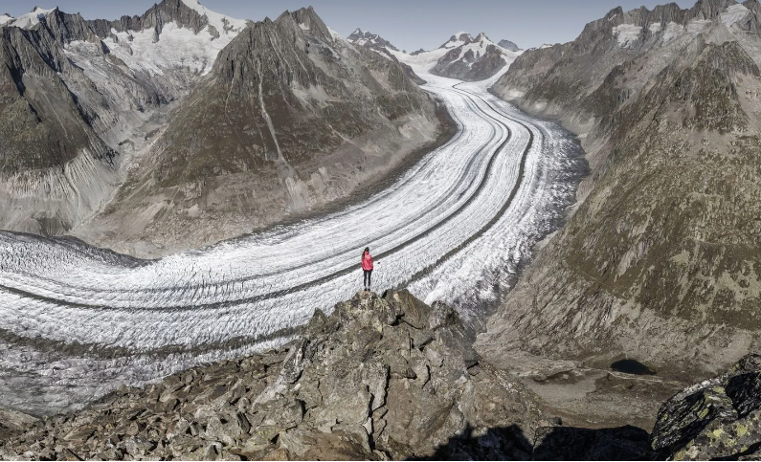
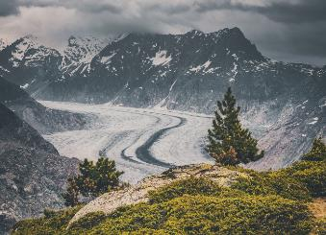
 | จากนั้นนำท่านเดินทางสู่เมืองทาช (Tasch) เพื่อนำท่านนั่งรถไฟเข้าสู่เซอร์แมท (Zermatt) เมืองแห่งสกีรีสอร์ท ยอดนิยมที่ได้รับความนิยมสูง เนื่องจากเป็นเมืองที่ปลอดมลพิษทางอากาศเพราะยานพาหนะในเมืองไม่ใช้น้ำมันเชื้อเพลิง แต่ใช้แบตเตอรี่เท่านั้น และยังมีฉากหลังของตัวเมืองเป็นยอดเขาแมททอร์ฮอร์น (Matterhorn) ที่ได้ชื่อว่าเป็นยอดเขาที่มีรูปทรงสวยที่สุดในสวิตเซอร์แลนด์
ค่ำ | อิสระอาหารค่ำตามอัธยาศัย
ที่พัก | นำท่านเข้าสู่ที่พัก Simi Hotel หรือเมืองข้างเคียงกรณีเซอร์แมทเต็ม เช่น Tasch , Crans-Montana , Sion , Leukerbad , Saas-Fee เป็นต้น
วันที่สี่ | เซอร์แมท - นั่งรถไฟสู่ยอดเขากรอนเนอร์แกรต – ลอยเคอร์บัด – แช่น้ำแร่ร้อน - แครนส์-มอนทานา
เช้า | รับประทานอาหารเช้า ณ ห้องอาหารโรงแรม
 | จากนั้นนำท่านนั่งรถไฟฟันเฟืองสู่ สถานีรถไฟกรอนเนอร์แกรต (Gornergrat railway) เดินทางสู่จุดชมวิวที่ท่านจะได้เห็นทัศนียภาพที่สวยงามของยอดเขาแมทเทอร์ฮอร์นที่สวยงาม โดยท่านสามารถเดินเท้าสู่บริเวณทะเลสาบที่อยู่สูงจากระดับน้ำทะเล 2,757 เมตร โดยบริเวณทะเลสาบนี้เป็นเงาสะท้อนภาพเขาแมทเทอร์ฮอร์น (Matterhorn's reflect) อันสุดสวยงามยิ่งนัก (โดยปกติน้ำในทะเลสาบ จะมากหรือน้อยขึ้นอยู่กับปริมาณน้ำฝน และ สภาพอากาศ ถ้าช่วงฤดูหนาวทะเลสาบจะกลายเป็นน้ำแข็ง)
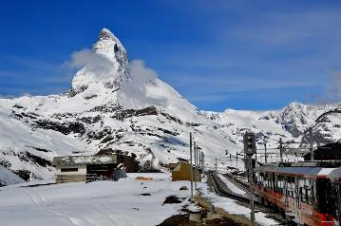
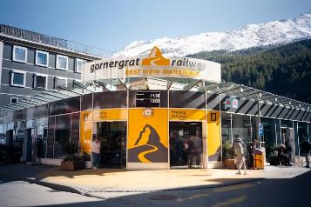
กลางวัน | รับประทานอาหารกลางวัน ณ ภัตตาคารอาหารพื้นเมือง
บ่าย | จากนั้นนำท่านเดินทางสู่เมืองลอยเคอร์บัด (Leukerbad) เป็นเมืองสปาและรีสอร์ทน้ำแร่ธรรมชาติที่ใหญ่ที่สุดในเทือกเขาแอลป์ เมืองนี้มีชื่อเสียงระดับโลกในฐานะจุดหมายปลายทางที่รวมการพักผ่อนแบบ Wellness เข้ากับกิจกรรมกลางแจ้งได้อย่างลงตัว โดยมีไฮไลต์สำคัญคือการแช่น้ำแร่ร้อนท่ามกลางวิวภูเขาหิมะที่งดงาม นำท่านแช่น้ำแร่ร้อนผ่อนคลายที่ Leukerbad Therme สระน้ำแร่ร้อนธรรมชาติที่ใหญ่ที่สุดในเทือกเขาแอลป์ มีสระว่ายน้ำทั้งในร่มและกลางแจ้งกว่า 10 สระ อุณหภูมิระหว่าง 28–44 องศาเซลเซียส ทั้งแบบในร่มและกลางแจ้ง พร้อมเครื่องเล่นสไลเดอร์และโซนสปาครบวงจร โดยสระน้ำแร่กลางแจ้งที่สามารถแช่น้ำพร้อมชมวิวภูเขา Daubenhorn ได้อย่างใกล้ชิด รวมถึงสระนวดตัว (Vitality Pool) และสระผ่อนคลาย (Relax Pool)
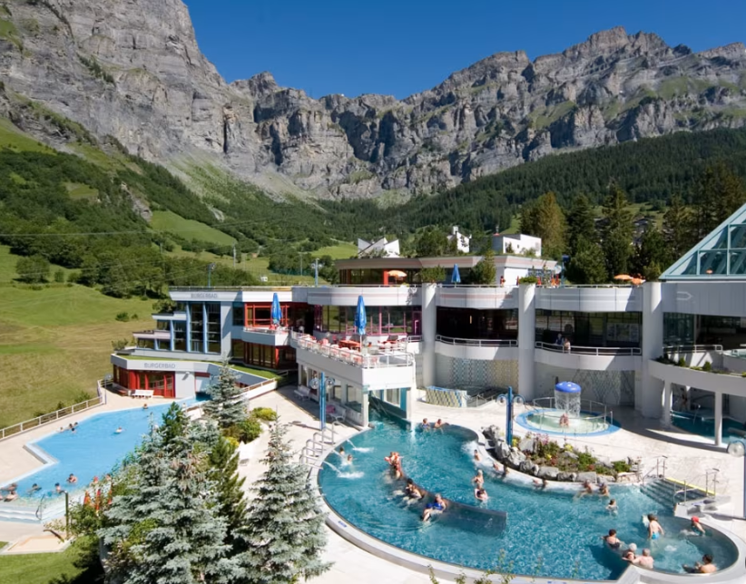
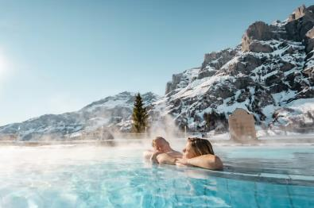
 | จากนั้นนำท่านเดินทางเพื่อสัมผัสความหรูหราเหนือระดับ ณ แครนส์-มอนทานา (Crans-Montana) รีสอร์ทตากอากาศชื่อดังบนที่ราบสูงแห่งเทือกเขาแอลป์ ตื่นตาไปกับทัศนียภาพแบบพาโนรามาที่มองเห็นยอดเขา Matterhorn และ Mont Blanc ได้อย่างชัดเจน สนุกกับกิจกรรมระดับโลกทั้งการเล่นสกีบนลานกว้างในฤดูหนาว หรือออกรอบกอล์ฟในสนามระดับตำนานช่วงฤดูร้อน เพลิดเพลินกับธรรมชาติ ท่ามกลางอากาศบริสุทธิ์และธรรมชาติที่สวยงามราวกับภาพวาดในทุกฤดูกาล
ค่ำ | รับประทานอาหารค่ำ ณ ภัตตาคารอาหารพื้นเมือง
ที่พัก | นำท่านเข้าสู่ที่พัก Grand Hôtel du Parc หรือเทียบเท่า
วันที่ห้า |  | แครนส์-มอนทานา - มองเทรอซ์ - ปราสาทชิลยอง – หมู่บ้านกรูแยร์ - เบิร์น - บ่อหมี – หอนาฬิกาดาราศาสตร์
เช้า |  | รับประทานอาหารเช้า ณ ห้องอาหารของโรงแรม
 |  | นำท่านเดินทางสู่ เมืองมองเทรอซ์ (Montreux) เมืองตากอากาศเล็กๆ ที่ตั้งอยู่ริมทะเลสาบเจนีวา ได้ชื่อว่า “ริเวียร่าของสวิส” ให้ท่านได้ชมความสวยงามของทิวทัศน์ บ้านเรือน ริมทะเลสาบ นำท่านถ่ายรูปกับปราสาทชิลยอง (Chillon castle) โดยปราสาทแห่งนี้ เป็นปราสาทโบราณอายุกว่า 800 ปี สร้างขึ้นบนเกาะหินริมทะเลสาบเจนีวา ตั้งแต่ยุคโรมันเรืองอำนาจโดยราชวงศ์ SAVOY โดยมีจุดมุ่งหมายเพื่อควบคุมการเดินทางของนักเดินทางและขบวนสินค้าที่จะสัญจรผ่านไปมาจากเหนือสู่ใต้หรือจากตะวันตกสู่ตะวันออกของสวิตเซอร์แลนด์ เนื่องจากเป็นเส้นทางเดียวที่ไม่ต้องเดินทางข้ามเทือกเขาสูงชัน ปราสาทแห่งนี้จึงเปรียบเสมือนด่านเก็บภาษีซึ่งเอาเปรียบชาวสวิสมานานนับร้อยปี
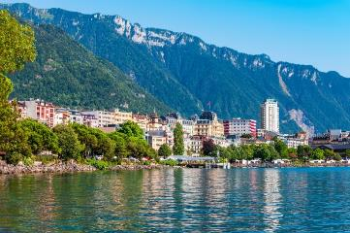
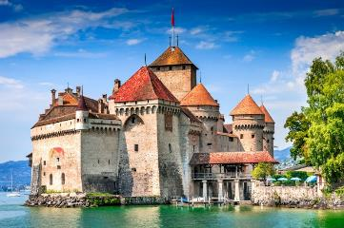
 |  | จากนั้นนำท่านเดินทางสู่หมู่บ้านกรูแยร์ (Gruyères) หมู่บ้านเล็กๆ ในยุคกลางที่เปี่ยมไปด้วยเสน่ห์ ตั้งอยู่บนเนินเขาสูง 82 เมตรเหนือพื้นดิน เมืองนี้ไม่ได้มีชื่อเสียงแค่ชีสระดับโลกเท่านั้น แต่ยังมีประวัติศาสตร์และสถาปัตยกรรมที่งดงาม ได้รับการประกาศให้เป็นหนึ่งใน "หมู่บ้านท่องเที่ยวที่ดีที่สุดในโลก" (Best Tourism Villages 2021) โดยองค์การการท่องเที่ยวโลกแห่งสหประชาชาติ (UNWTO) รางวัลนี้มอบให้แก่หมู่บ้านที่โดดเด่นในการอนุรักษ์วัฒนธรรม ประเพณี และส่งเสริมการพัฒนาที่ยั่งยืน เป็นต้นกำเนิดของชีสชื่อดังระดับโลกที่คว้ากวาดรางวัลมามากมาย เมนูพื้นเมืองฟองดูว์ (Fondue) ที่ใช้ชีสกรูแยร์ผสมกับชีสวาเชอแรง (Vacherin) มีขนมเมอแรงก์กับดับเบิลครีม (Meringues with Double Cream) ของหวานประจำภูมิภาค เสิร์ฟพร้อมครีมเข้มข้นในชามไม้
กลางวัน |  | รับประทานอาหารกลางวัน ณ ภัตตาคารอาหารพื้นเมือง (ชีสฟองดูว์)
 |  | จากนั้นนำท่านเดินทางสู่กรุงเบิร์น (Bern) ซึ่งได้รับการยกย่องจากองค์การยูเนสโกให้เป็นเมืองมรดกโลกในปี ค.ศ. 1863 นอกจากนี้เบิร์นยังถูกจัดอันดับอยู่ใน 1 ใน 10 ของเมืองที่มีคุณภาพชีวิตที่ดีที่สุดของโลกในปี ค.ศ.2010 นำท่านชมบ่อหมีสีน้ำตาล (Bear Park) สัตว์ที่เป็นสัญลักษณ์ของกรุงเบิร์น นำท่านเดินลัดเลาะชมถนนจุงเคอร์นกาสเซอ (Junkergasse) เป็นถนนที่มีชื่อเสียงและสวยงามที่สุดแห่งหนึ่งในย่านเมืองเก่าของกรุงเบิร์น (Bern) นำท่านแวะถ่ายรูปกับมหาวิหารเบิร์น (Bern Minster) สิ่งก่อสร้างทางศาสนาที่ใหญ่ที่สุดในประเทศสวิตเซอร์แลนด์ ถูกสร้างขึ้นในปี ค.ศ. 1421 ประตูจะมีภาพที่บรรยายถึงการตัดสินครั้งสุดท้ายของพระเจ้า จากนั้นเดินเท้าเข้าสู่ถนนกรัมกาสเซอ (Kramgasse) ซึ่งเต็มไปด้วยร้านภาพวาดและร้านขายของเก่าในอาคารโบราณ มีบ้านไอน์สไตน์ (Einstein House) ตั้งอยู่ที่เลขที่ 49 ซึ่งเป็นอาคารที่ อัลเบิร์ต ไอน์สไตน์ เคยเช่าพักอาศัยอยู่ระหว่างปี 1903–1905 และเป็นสถานที่ที่เขาคิดค้นทฤษฎีสัมพัทธภาพอันโด่งดัง ชมหอนาฬิกาซึตกล็อกเกอ (Zytglogge) หอนาฬิกาดาราศาสตร์ที่มีอายุกว่า 800 ปี มี “โชว์” ให้ดูทุกๆชั่วโมงในการตีบอกเวลาแต่ละครั้ง ซึ่งหอนาฬิกาดาราศาสตร์โบราณเป็นสัญลักษณ์สำคัญของกรุงเบิร์น
ค่ำ |  | รับประทานอาหารค่ำ ณ ภัตตาคารอาหารจีน
ที่พัก |  | นำท่านเข้าสู่ที่พัก Harry ' s home Bern หรือเทียบเท่า
วันที่หก |  | เบิร์น – นั่งกระเช้าและรถไฟสู่ยอดเขาจุงเฟรา - อินเทอร์ลาเก้น – เบิร์น
เช้า |  | รับประทานอาหารเช้า ณ ห้องอาหารของโรงแรม
 |  | ออกเดินทางสู่เมืองกรินเดอวาลด์ (Grindelwald) เมืองตากอากาศที่สวยงาม เพื่อขึ้นกระเช้าEiger Express กระเช้าลอยฟ้าตัวใหม่ สู่สถานี Eigergletscher โดยกระเช้าตัวนี้นอกจากจะให้ท่านได้เห็นวิวความสวยงามของจุงเฟราโดยรอบแล้วยังจะช่วยให้ท่านลดเวลาลงกว่า 40 นาที เมื่อเทียบกับการขึ้นสู่ยอดเขาแบบเดิม หลังจากนั้นนำท่านเดินทางต่อด้วยรถไฟเพื่อขึ้นสู่ สถานีรถไฟจุงเฟรายอร์ค (Jungfraujoch) สถานีรถไฟที่อยู่สูงที่สุดในยุโรป (Top of Europe) ระหว่างเส้นทางขึ้นสู่ยอดเขาท่านจะได้ผ่านชมธารน้ำแข็งที่มีขนาดใหญ่ โดยเมื่อปี คศ.2001 องค์การยูเนสโกประกาศให้ยอดเขาจุงเฟรา เป็นพื้นที่มรดกโลกทางธรรมชาติแห่งแรกของยุโรป มีความสูงกว่าระดับน้ำทะเลถึง 11,333 ฟุตหรือ 3,454 เมตร หลังจากนั้นนำท่านเข้าชมถ้ำน้ำแข็ง (Ice Palace) ที่แกะสลักให้สวยงาม อยู่ใต้ธารน้ำแข็งลึกถึง 30 เมตร อิสระให้ท่านได้สนุกสนานกับการถ่ายรูป เล่นหิมะบนยอดเขาและเพลิดเพลินกับกิจกรรมบนยอดเขา และที่ไม่ควรพลาดกับการส่งโปสการ์ดโดยที่ทำการไปรษณีย์ที่สูงที่สุดในยุโรป
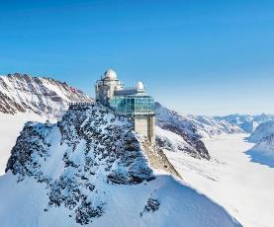
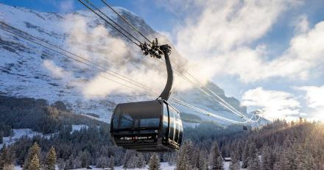
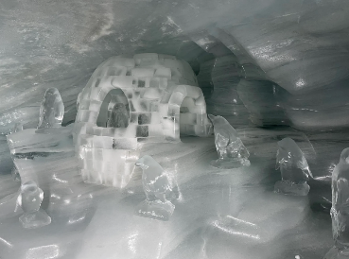
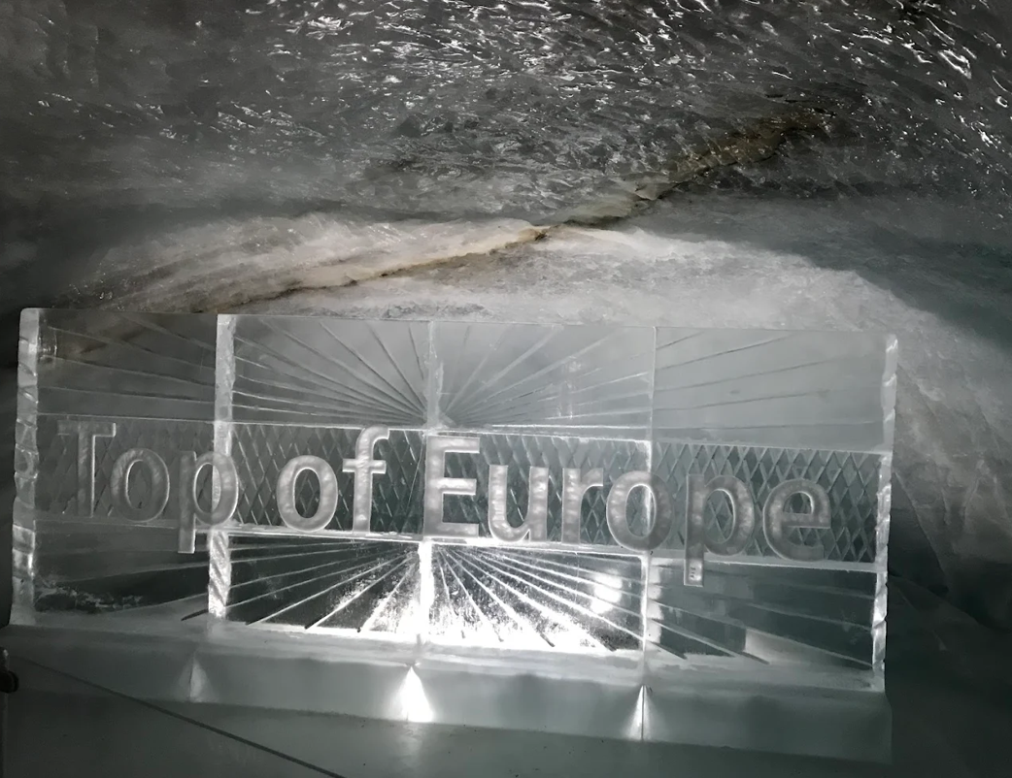
กลางวัน |  | รับประทานอาหารกลางวัน ณ ภัตตาคารอาหารพื้นเมืองบนยอดเขา
บ่าย |  | สมควรแก่เวลานำท่านเดินทางสู่เมืองอินเตอร์ลาเกน (Interlaken) อิสระให้ท่านได้สัมผัสบรรยากาศและธรรมชาติแบบสวิตเซอร์แลนด์ในเมืองเล็กๆ และพลาดไม่ได้กับการเลือกชมสินค้าจากร้านเคียร์ชโฮฟเฟอร์ (Kirchhofer) หนึ่งในสุดยอดร้านนาฬิกาและเครื่องประดับในประเทศสวิตเซอร์แลนด์ มีสาขามากมาย โดยมีสาขาใหญ่ คือ เคียร์ชโฮฟเฟอร์ คาสิโน แกลเลอรี มีนาฬิกาสวิสมากกว่า 70 แบรนด์ในที่ที่เดียว อาทิ Breguet, Cartier, Piaget, Blancpain, Chopard, IWC, Parmigiani, Franck Muller, Hublot, Tag Heuer, Hermes, Rado, Gucci, Tissot, Bvlgari, Montblanc, Omega, Chanel, Seven Friday, Mido ฯลฯ รวมทั้ง Rolex (pre owned) พร้อมเครื่องประดับสุดพิเศษหลากหลายแบบ และยังเป็นศูนย์กลางเครื่องสำอางสวิสขั้นสูง, ผลิตภัณฑ์บำรุงผิว รวมทั้งน้ำหอมชื่อดัง อาทิ La Prairie, Cellcosmet, Volmont, Chanel, La mer, Estee Lauder, Jo Malone ฯลฯ และอีกหลายแบรนด์ดังจากทั่วโลก รวมถึงมีจำหน่ายเครื่องหนังแบรนด์ดัง มีของที่ระลึกต่างๆ จากสวิตเซอร์แลนด์ เช่น ตุ๊กตา, มีดพับ Victorinox รวมทั้งมี Cartier boutique, Breguet & Blancpain, Swiss luxury beauty ที่ตั้งอยู่ใจกลางเมืองอินเทอร์ลาเก้น
ค่ำ |  | อิสระอาหารค่ำตามอัธยาศัย
 |  | จากนั้นนำท่านเดินทางสู่กลับสู่ที่พักกรุงเบิร์น
ที่พัก |  | นำท่านเข้าสู่ที่พัก Harry ' s home Bern หรือเทียบเท่า
วันที่เจ็ด |  | เบิร์น - ลูเซิร์น - สิงโตหินแกะสลัก – สะพานไม้ชาเปล – ล่องเรือทานอาหารกลางวันทะเลสาบลูเซิร์น - ซุก - หอนาฬิกาเมืองซุก - ร้านทำทอง - ซูริค
เช้า |  | รับประทานอาหารเช้า ณ ห้องอาหารของโรงแรม
 |  | นำท่านเดินทางสู่เมืองลูเซิร์น (Lucerne) เมืองท่องเที่ยวยอดนิยมอันดับหนึ่งของสวิตเซอร์แลนด์ ที่ถูกห้อมล้อมไปด้วยทะเลสาบและขุนเขา จากนั้นพาท่านชมสิงโตหินแกะสลัก (Dying Lion of Lucerne) ที่แกะสลักบนผาหินธรรมชาติ เพื่อเป็นอนุสรณ์รำลึกถึงการสละชีพอย่างกล้าหาญของทหารสวิสที่เกิดจากการปฏิวัติในฝรั่งเศสเมื่อปี ค.ศ.1792 ชมสะพานไม้ชาเปล (Chapel Bridge) ซึ่งมีความยาวถึง 204 เมตร ทอดข้ามผ่านแม่น้ำรอยส์ Reuss River อันงดงามซึ่งเป็นเหมือนสัญลักษณ์ของเมืองลูเซิร์น เป็นสะพานไม้ที่มีหลังคาที่เก่าแก่ที่สุดในยุโรป สร้างขึ้นเมื่อปี ค.ศ.1333 โดยใต้หลังคาคลุมสะพานมีภาพวาดประวัติศาสตร์ของชาวสวิสแบบสมัยใหม่ตลอดแนวสะพาน มีถนนเลียไปตามเนินเขาตลอดระยะทาง จากนั้นให้ท่านได้อิสระเลือกซื้อสินค้าของสวิส เช่น ช็อคโกแลต, เครื่องหนัง, มีดพับ, นาฬิกายี่ห้อดัง อาทิเช่น Rolex, Omega, Tag Heuer เป็นต้น
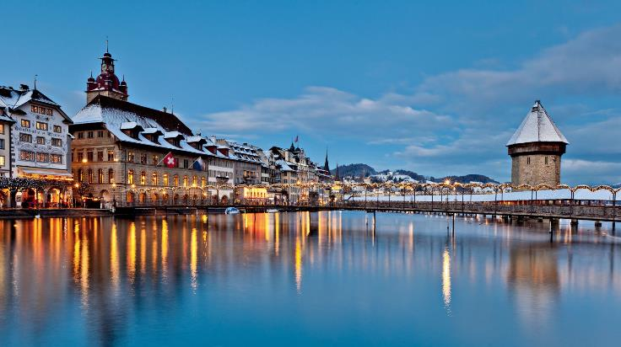
กลางวัน |  | รับประทานอาหารกลางวันบนเรือ
 |  | นำท่านรับประทานอาหารกลางวันพร้อมล่องเรือทะเลสาบลูเซิร์น (Lake Lucerne lunch Cruise) ดื่มด่ำไปกับทิวทัศน์ธรรมชาติอันงดงามของเมืองลูเซิร์นและอาหารสไตล์สวิตเซอร์แลนด์ โดยทะเลสาบแห่งนี้ตั้งอยู่ท่ามกลางหุบเขา โอบล้อมไปด้วยอ้อมกอดแห่งเทือกเขาธรรมชาติและอาคารบ้านเรือนรูปทรงน่ารักสะดุดตา แต่งแต้มให้เกิดทัศนียภาพอันสวยงาม และให้กลิ่นอายแห่งความเป็นเมืองแห่งขุนเขาได้เป็นอย่างดี
บ่าย |  | หลังจากเรือล่องกลับเข้าฝั่ง จากนั้นเดินทางสู่เมืองซุก (Zug) เมืองเล็กๆ ริมทะเลสาบที่สวยงามราวกับเทพนิยายตั้งอยู่ทางภาคกลางตอนบนของประเทศ โดยนอกจากความสวยงามของทัศนียภาพแล้ว เมืองนี้ยังมีอัตราการเก็บภาษีที่ค่อนข้างต่ำจึงถือเป็นที่ตากอากาศที่นิยมของเหล่าเศรษฐี คนดังสำคัญระดับโลกมากมายมาเยือน ท่านอาจจะเห็นซูเปอร์คาร์จอดเรียงรายอยู่ 2 ข้างทาง จนเป็นเรื่องธรรมดาไปเลย นำท่านชมหอนาฬิกาเมืองซุก (Clock Tower) แลนด์มาร์กที่สำคัญแห่งหนึ่งของเมือง ด้วยความสูงของหอถึง 52 เมตรและความโดดเด่น ของหลังคาซึ่งเป็นสีน้ำเงินขาวโดนเด่นตัดกับสีหลังคาสีน้ำตาลของบ้านเมืองสวยงามอย่างยิ่ง นำท่านเข้าชมร้านทำทองที่เก่าแก่ที่สุดในยุโรป (The Oldest house of goldsmiths in Europe) ของครอบครัว Lohri เปิดทำการตั้งแต่สมัยศตวรรษที่ 16 ภายในตัวอาคารมีการตกแต่งในรูปแบบสถาปัตยกรรมสมัยจักวรรดินโปเลียน มีซุ้มประตูและเสาโรมัน มีรูปปั้นและจิตรกรรมฝาผนัง ด้วยการวาดลายหินอ่อนด้วยมือ ในปี 1971 ได้เปิดร้านนี้เป็นพิพิธภัณฑ์ศิลปะล้ำค่าและเครื่องประดับหายาก และบางชิ้นมีเพียงชิ้นเดียวในโลก มีเวลาให้ท่านเดินชื่นชมอาคาร งานศิลปะล้ำค่าและเครื่องประดับหายากแล้ว ในส่วนของ Lohri Store ยังมีนาฬิกาชั้นนำระดับโลกให้ท่านเลือกซื้อเลือกชมอาทิ เช่น Patek Philippe, Franck Muller Cartier, Piaget, Parmigiani Fleurier, Panerai, IWC , Omega, Jaeger-LeCoultre, Blancpain, Tag Heuer ฯลฯ
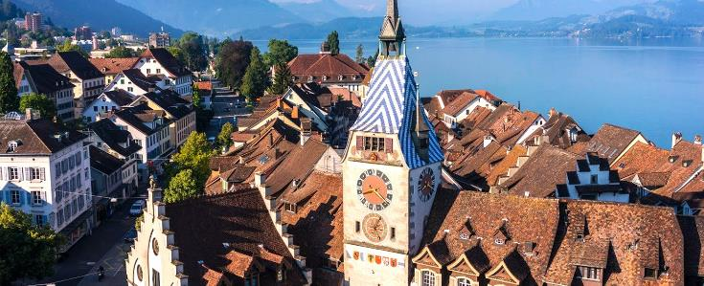
ค่ำ |  | รับประทานอาหารค่ำ ณ ภัตตาคารอาหารจีน
ที่พัก |  | นำท่านเข้าสู่ที่พัก Harry Home Zurich Limmattal หรือเทียบเท่า
วันที่แปด |  | ซูริค - สนามบิน
เช้า |  | รับประทานอาหารเช้า ณ ห้องอาหารของโรงแรม
 |  | ได้เวลาอันสมควรนำเดินทางสู่สนามบินซูริค เพื่อให้ท่านมีเวลาในการทำการคืนภาษี (Tax Refund) และมีเวลาในการเลือกซื้อสินค้าในร้านค้าปลอดภาษีภายในสนามบิน
13.15 น. |  | เดินทางเพื่อกลับสู่ประเทศไทย โดยสายการบินไทย Thai Airways เที่ยวบินที่ TG971
วันที่เก้า |  | สนามบินสุวรรณภูมิ
06.10 น. |  | ถึงสนามบินสุวรรณภูมิโดยสวัสดิภาพ

อัตราค่าบริการและเงื่อนไขรายการท่องเที่ยว
กําหนดวันเดินทาง | ผู้ใหญ่พัก 2-3 ท่าน ท่านละ | พักเดี่ยว เพิ่มท่านละ | ราคาทัวร์กรณีมีตั๋วเครื่องบินแล้ว (Join Land) | ราคาเด็กอายุไม่เกิน 11 ขวบ พักกับผู้ใหญ่ 2 ท่าน (ไม่เสริมเตียง)
5-13 ก.ย.69 | 129,900.- | 18,900-. | 98,900.- | 119,900.-
5-13 ต.ค.69 | 139,900.- | 19,900.- | 99,900.- | 129,900.-
30 ต.ค.-7 พ.ย.69 | 129,900.- | 18,900.- | 98,900.- | 119,900.-
7-15 พ.ย.69 | 129,900.- | 18,900.- | 98,900.- | 119,900.-
3-11 ธ.ค.69 | 129,900.- | 18,900.- | 98,900.- | 119,900.-
26 ธ.ค.69 -3 ม.ค.70 | 149,900.- | 20,900.- | 109,900.- | 139,900.-
29 ธ.ค.69 -6 ม.ค.70 | 149,900.- | 20,900.- | 109,900.- | 139,900.-
ที่นั่งตั๋วชั้นธุรกิจ (Business class) เบื้องต้นชำระเพิ่มประมาณ 90,000 บาท ขึ้นไป
(ราคาตั๋วมีการเปลี่ยนแปลงกรุณาเช็คราคาและที่นั่งกับเจ้าหน้าที่ก่อน)
10 ท่านขึ้นไป พร้อมออกเดินทาง มีหัวหน้าทัวร์ดูแล
ราคาทัวร์ข้างต้นยังไม่รวมค่าทิปมัคคุเทศก์ท้องถิ่นและคนขับรถรวม 15 สวิสฟรังก์/ท่าน/ทริป
ราคาทัวร์ข้างต้นยังไม่รวมค่าทิปหัวหน้าทัวร์ที่ดูแลคณะจากเมืองไทย 27 สวิสฟรังก์/ท่าน/ทริป



.

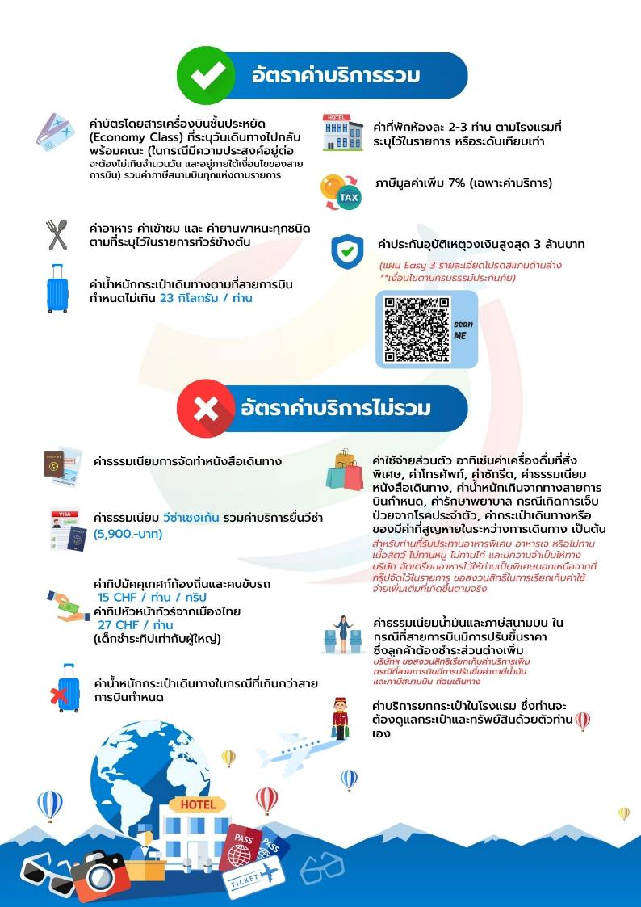




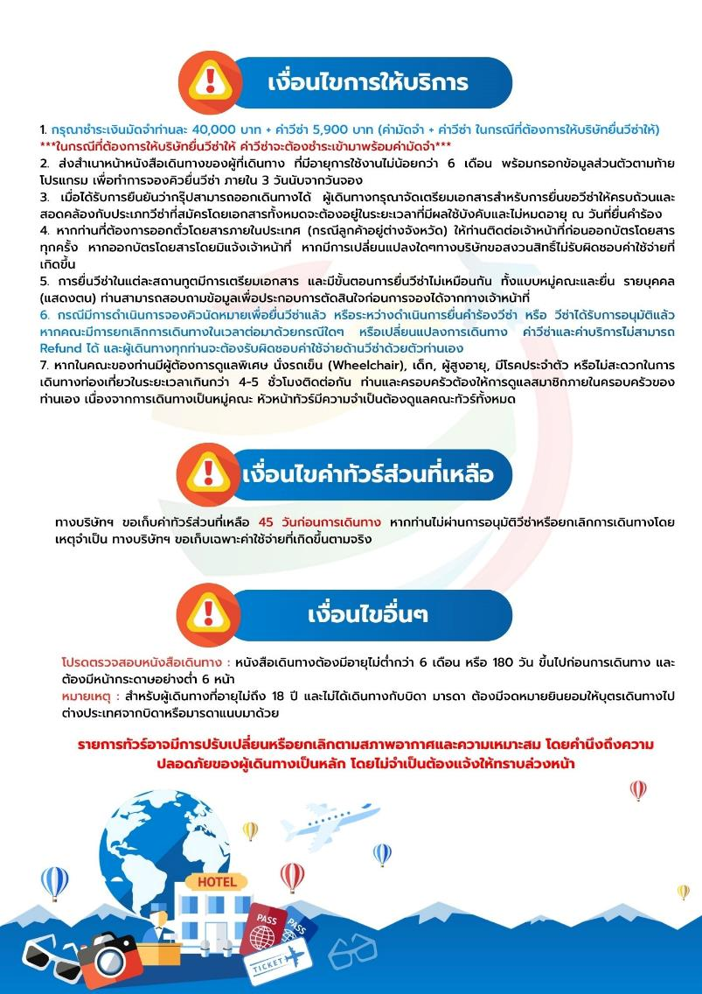

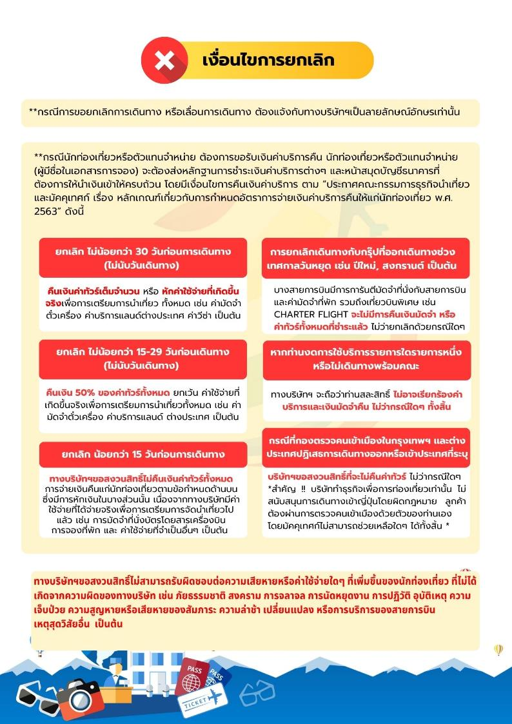

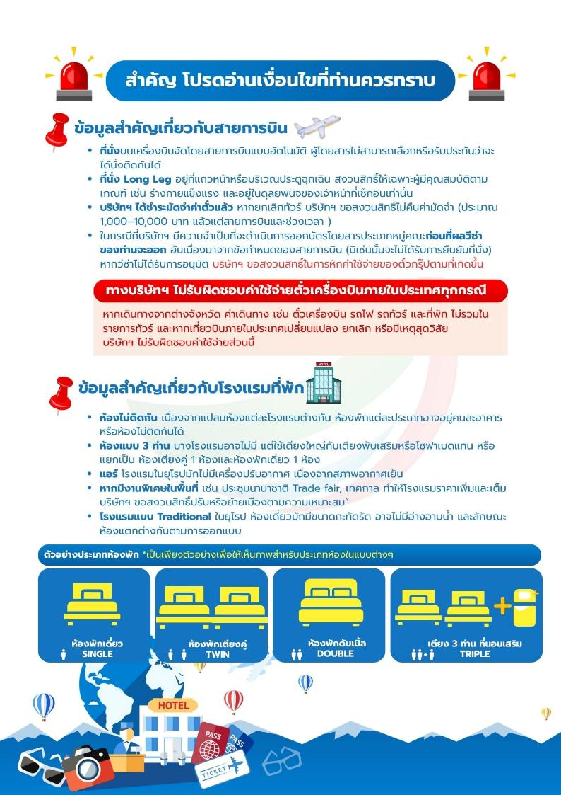

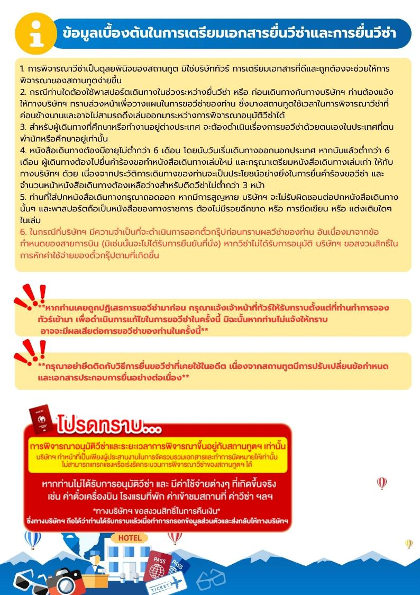

เอกสารประกอบการขอวีซ่าเชงเก้น (สวิตเซอร์แลนด์)
ใช้เวลาทำการอนุมัติวีซ่านับจากวันยื่นประมาณ 15 วันทำการ
หรือมากกว่านั้น ขึ้นอยู่กับดุลยพินิจของสถานทูต
ยื่นวีซ่าแสดงตนที่ศูนย์ยื่นวีซ่า VFS Global (จามจุรีสแควร์)
ในระหว่างยื่นวีซ่าเข้าสถานทูตแล้ว ไม่สามารถดึงเล่มออกมาก่อนได้
**หากท่านเคยโดนปฏิเสธการขอวีซ่ามาก่อน กรุณาแจ้งเจ้าหน้าที่ทัวร์ให้รับทราบตั้งแต่ที่ท่านทำการจองทัวร์เข้ามา เพื่อทำการแก้ไขในการขอวีซ่าในครั้งนี้ มิฉะนั้นหากท่านไม่แจ้งให้ทราบ อาจจะมีผลเสียต่อการขอวีซ่าของท่านในครั้งนี้**
**ลูกค้ากรุณาอย่ายึดติดกับการยื่นขอวีซ่าในอดีต
เพราะสถานทูตมีการเปลี่ยนแปลงกฎและเอกสารการยื่นอยู่เรื่อย ๆ**
- หนังสือเดินทางประเทศไทย (Thailand Passport) หนังสือเดินทาง ต้องมีหน้าเหลือสำหรับประทับวีซ่าอย่างน้อย 2 หน้า อายุการใช้งานเหลือไม่น้อยกว่า 6 เดือน นับจากวันเดินทางกลับ และหนังสือเดินทางจะต้องไม่ชำรุด (หนังสือเดินทางเล่มเก่า กรุณานำมาประกอบการยื่นวีซ่าด้วย)
***ในกรณีที่ถือพาสปอร์ต สัญชาติไทย แต่พำนักอยู่ต่างประเทศ, ทำงานอยู่ต่างประเทศ หรือนักเรียน นักศึกษาศึกษาอยู่ต่างประเทศ กรุณาแจ้งเจ้าหน้าที่ของทางบริษัทให้ทราบทันที เพราะการยื่นขอวีซ่าจะมีเงื่อนไข และ ข้อกำหนดของทางสถานทูตต้องการเพิ่มเติม และ บางสถานทูตอาจไม่สามารถยื่นขอวีซ่าในประเทศไทยได้ ข้อกำหนดนี้รวมไปถึงผู้เดินทางที่ถือพาสปอร์ตต่างชาติด้วย***

- รูปถ่าย รูปถ่ายสีหน้าตรงขนาด 3.5x4.5 CM. จำนวน 2 ใบ
***ความยาวใบหน้าต้องมีเนื้อที่ในรูปถ่าย 70-80% ของพื้นที่ พื้นหลังสีขาวเท่านั้น ถ่ายไม่เกิน 6 เดือน รวบผมให้เห็นหู เห็นคิ้ว ห้ามสวมแว่นตาหรือเครื่องประดับ ห้ามใส่คอนแทคเลนส์ รูปไม่เลอะหมึกและไม่มีร่องรอยชำรุด ***

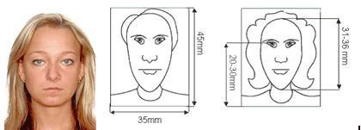
- หลักฐานการทำงาน
- เจ้าของกิจการ หนังสือรับรองการจดทะเบียน(DBD)ที่มีชื่อของผู้เดินทางเป็นกรรมการหรือหุ้นส่วน อายุไม่เกิน 3 เดือน หรือ สำเนาใบทะเบียนการค้า(พค.0403)
- กิจการไม่จดทะเบียน จดหมายชี้แจงการทำงาน พร้อมเอกสารประกอบ เช่น รูปถ่ายร้าน สัญญาเช่าที่ โฉนดที่ดิน เป็นตัน
- เป็นพนักงาน หนังสือรับรองการทำงาน จากบริษัท ระบุตำแหน่ง, เงินเดือน, วันเริ่มทำงาน และต้องระบุวันลา (ขอเป็นภาษาอังกฤษมีอายุ 1 เดือน ชื่อ-นามสกุลต้องตรงตามหน้าพาสปอร์ต ใช้คำว่า “TO WHOM IT MAY CONCERN” แทนชื่อสถานทูตที่ยื่น) หนังสือจะต้องมีที่อยู่บริษัท เบอร์โทรศัพท์ติดต่อ และจะต้องมีลายเซ็นกับตราประทับบริษัท (หนังสือรับรองที่ปริ๊นท์จากออนไลน์ จะไม่เข้าลักษณะเอกสารที่ถูกต้อง)
- นักเรียนหรือนักศึกษา ใช้หนังสือรับรองการเรียนที่ออกจากสถาบันที่กำลังศึกษาอยู่
(ขอเป็นภาษาอังกฤษมีอายุ 1 เดือน ชื่อ-สกุลต้องตรงตามหน้าพาสปอร์ตใช้คำว่า “TO WHOM IT MAY CONCERN” แทนชื่อสถานทูตที่ยื่น)
- หลักฐานการเงิน
4.1 กรณีผู้เดินทาง ออกค่าใช้จ่ายเอง
4.1.1 ขอ Bank Statement บัญชีออมทรัพย์ธรรมดาของธนาคารทั่วไป ส่วนตัวของผู้เดินทาง ย้อนหลัง 3 เดือน อัพเดทไม่เกิน 15 วันก่อนยื่นวีซ่า รบกวนลูกค้าทำรายการเดินบัญชี โดยการ ฝากหรือถอน ก่อน แล้วค่อยปรับยอดเงินในบัญชีไม่เกิน 15 วัน ก่อนวันยื่นวีซ่า (สะกดชื่อ-นามสกุลให้ตรงกับพาสปอร์ต ต้องมีตราประทับ และลายเซ็นจากธนาคาร)
4.2 กรณีผู้เดินทางไม่ได้ออกค่าใช้จ่ายเอง (บุคคลที่สามารถรับรองค่าใช้จ่ายได้ ต้องเป็น พ่อ แม่ พี่น้อง ที่มีสายเลือดเดียวกัน หรือ สามีภรรยา เท่านั้น)
4.2.1. ต้องทำเป็นหนังสือรับรองค่าใช้จ่ายในการเดินทาง (Sponsor Letter) พร้อมเอกสารแสดงความสัมพันธ์ เช่น สูติบัตร ทะเบียนบ้าน ทะเบียนสมรส เป็นต้น
4.2.2. ผู้ที่ออกค่าใช้จ่ายให้ ต้องขอ Bank Statement จากทางธนาคาร ย้อนหลัง 3 เดือน อัพเดทไม่เกิน 15 วันก่อนยื่นวีซ่า ใช้เอกสารตัวจริง 1 คนต่อ 1 ฉบับ
4.3 ผู้สมัครที่มีอายุ 18 ปีขึ้นไป ต้องมีบัญชีส่วนตัวไปยื่นทุกท่าน
4.4 Bank Statement , Bank Certificate , Bank Guarantee ชื่อ-นามสกุลในเอกสาร ต้องสะกดให้ตรงกับพาสปอร์ต จะต้องแสดงเลขบัญชีครบทุกตัว และมีลายเซ็นกับตราประทับจากธนาคาร
**สถานทูตไม่รับพิจารณาบัญชีติดลบ บัญชีกระแสรายวัน
พันธบัตร ตราสารหนี้ กองทุน และสลากออมสิน**
- เอกสารส่วนตัว
- สำเนาทะเบียนบ้าน
- บัตรประชาชน
- สูติบัตร(กรณีเด็กอายุต่ำกว่า 18 ปี)
- ทะเบียนสมรส/ทะเบียนหย่า/มรณะบัตร(ถ้ามี)
- ใบเปลี่ยนชื่อ-นามสกุล (ถ้ามีการเปลี่ยน)

- กรณีเด็กอายุไม่ถึง 18 ปี ไม่ได้เดินทางไปต่างประเทศพร้อมบิดา มารดา
- หากเด็กเดินทางไปกับบิดา จะต้องมีหนังสือยินยอมจากมารดา จากอำเภอต้นสังกัด (โดยมารดาจะต้องคัดหนังสือยินยอมระบุให้บุตรเดินทางไปต่างประเทศกับบิดา)พร้อมแนบสำเนาบัตรประชาชนหรือหน้าพาสปอร์ตมารดามาด้วย
- หากเด็กเดินทางกับมารดา จะต้องมีหนังสือยินยอมจากบิดา จากอำเภอต้นสังกัด (โดยบิดาจะต้องคัดหนังสือยินยอมระบุให้บุตรเดินทางไปต่างประเทศกับมารดา) พร้อมแนบสำเนาบัตรประชาชนหรือหน้าพาสปอร์ตบิดามาด้วย
- หากเด็กไม่ได้เดินทางพร้อมกับบิดาและมารดา ทั้งบิดาและมารดาจะต้องคัดหนังสือระบุยินยอมให้บุตรเดินทางไปต่างประเทศกับใคร มีความสัมพันธ์เป็นอะไรกันกับเด็ก จากอำเภอต้นสังกัด พร้อมแนบสำเนาบัตรประชาชนหรือหน้าพาสปอร์ตบิดาและมารดา
- กรณีเด็กที่บิดา-มารดาหย่าร้าง จะต้องแนบสำเนาใบหย่า และมีการสลักหลังโดยมีรายละเอียดว่าฝ่ายใดเป็นผู้มีอำนาจปกครองบุตรแต่เพียงผู้เดียว
*** กรณีเด็กอายุต่ำกว่า 18 ปี บิดาและมารดาลงชื่อรับรองในแบบฟอร์มสมัครวีซ่า
*** ในวันยื่นวีซ่ากรุณาถือเอกสารตัวจริงต่างๆ เช่น ทะเบียนพาณิชย์ DBD สูติบัตร ใบเปลี่ยนชื่อ-สกุล เป็นต้น พร้อมสมุดบัญชีอัพเดทไม่เกิน 15 วันก่อนยื่นวีซ่า ***

เอกสารยื่นวีซ่าอาจมีการปรับเปลี่ยนและขออัพเดทเพิ่มเติมได้ทุกเวลา หากทางสถานทูตแจ้งขอเพิ่มเติม

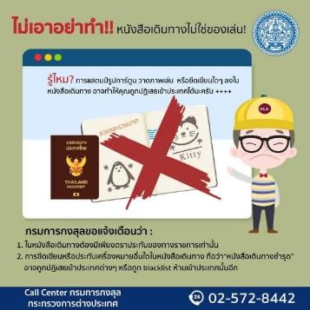

แบบฟอร์มสำหรับกรอกข้อมูลยื่นวีซ่าเชงเกนประเทศสวิตเซอร์แลนด์
**หากท่านเคยโดนปฏิเสธการขอวีซ่ามาก่อน กรุณาแจ้งเจ้าหน้าที่ทัวร์ให้รับทราบตั้งแต่ที่ท่านทำการจองทัวร์เข้ามา เพื่อทำการแก้ไขในการขอวีซ่าในครั้งนี้ มิฉะนั้นหากท่านไม่แจ้งให้ทราบ อาจจะมีผลเสียต่อการขอวีซ่าของท่านในครั้งนี้**
(กรุณากรอกข้อมูลให้ครบถ้วนตามความเป็นจริงทุกข้อ เนื่องจากจะมีผลต่อการพิจารณาวีซ่าของท่าน)

ชื่อ – นามสกุล ผู้เดินทาง [ภาษาไทย]………………………………………………………………………..…
1. นามสกุล [ภาษาอังกฤษ]……………………………………………………….………………..……………
2. นามสกุลตอนเกิด [ภาษาอังกฤษ]…………………………………………………………………………….
3. ชื่อตัว [ภาษาอังกฤษ]…………………………………………………………………………………………
4. วัน /เดือน / ปี (ค.ศ.) เกิด……………………………………………………………………………………..
5. สถานที่เกิด (จังหวัด)…………………………………………………………………….……………………
6. ประเทศที่เกิด……………………………………………………………………………….…………………
7. สัญชาติปัจจุบัน ................................สัญชาติโดยกำเนิด หากต่างจากปัจจุบัน…………………………..
8. เพศ ชาย หญิง
9. สถานภาพ โสด แต่งงาน (จดทะเบียน) แต่งงาน (ไม่จดทะเบียน)
หย่า แยกกันอยู่ หม้าย (คู่สมรสเสียชีวิต)
อื่นๆ (โปรดระบุ)…………….
10. ในกรณีที่ผู้สมัครขอวีซ่าเป็นเด็ก อายุต่ำกว่า 18 ปีบริบูรณ์ ให้ใส่ชื่อ และที่อยู่ ผู้ปกครอง
……………………………………………………………………………………………………………………………………………………………………………………………………………………………รหัสไปรษณีย์………………..…
11. ที่อยู่ปัจจุบันของผู้ขอวีซ่า
………………………………………………………………………………………………………….………………………
……………………………………………………………………………………รหัสไปรษณีย์……………..……………
E-MAIL (ต้องระบุ)............................................................................................

หมายเลขโทรศัพท์มือถือที่ติดต่อได้..................................................................
12. อาชีพปัจจุบัน (หากค้าขาย ให้ระบุด้วยว่าค้าขายอะไร เช่น ขายเสื้อผ้า ขายอาหาร เป็นต้น)
................................................................................................................................................................................................................................................................................................

13. ชื่อบริษัทหรือร้านค้า และที่อยู่ หมายเลขโทรศัพท์ / สำหรับนักเรียน นักศึกษา กรุณากรอกชื่อ ที่อยู่ของสถาบันศึกษา
…………………………………………………………………………………………………………………
……………………………………………………………………………………รหัสไปรษณีย์………….……
14. วีซ่าเชงเกนที่เคยได้รับในระยะเวลา 5 ปีที่ผ่านมา
ไม่เคย เคยได้ ใช้ได้ตั้งแต่วันที่..........................ถึงวันที่............................

15. เคยถูกพิมพ์ลายนิ้วมือเพื่อการขอวีซ่าเชงเก้นก่อนหน้านี้
ไม่เคย เคย (กรุณาระบุวันที่ หากทราบ)................................................

**กรณีลูกค้าเคยมีวีซ่าเชงเก้น รบกวนท่านถ่ายสำเนาหน้าวีซ่าเชงเก้นตัวล่าสุดแนบมาด้วย**
16. ท่านเคยถูกปฏิเสธวีซ่าหรือไม่
ไม่เคย เคย (เหตุผลในการปฏิเสธ)................................................
17. ความรับผิดชอบค่าใช้จ่ายในการดำรงชีพระหว่างการเดินทางและพำนักอยู่ของผู้ร้องขอ
ตัวผู้ขอวีซ่าเอง มีผู้อื่นออกให้(ญาติ/บริษัท/องค์กร)
กรุณาระบุชื่อ ......................................................
สิ่งที่ช่วยในการดำรงชีพ …………………………………………………..…
เงินสด สิ่งที่ช่วยในการดำรงชีพ
เช็คเดินทาง เงินสด
บัตรเครดิต ที่พักที่มีผู้จัดหาให้
ชำระค่าที่พักล่วงหน้าแล้ว ค่าใช้จ่ายทั้งหมดระหว่างพำนักมีผู้ออกให้
ชำระค่าพาหนะล่วงหน้าแล้ว ชำระค่าพาหนะล่วงหน้าแล้ว
อื่นๆ (โปรดระบุ) อื่นๆ (โปรดระบุ)
************************************************
หมายเหตุ การอนุมัติวีซ่าเป็นดุลพินิจของทางสถานทูต ทางบริษัทไม่มีส่วนเกี่ยวข้องใดๆทั้งสิ้น ทั้งนี้บริษัทเป็นเพียงตัวกลางและคอยบริการอำนวยความสะดวกให้แก่ผู้เดินทางเท่านั้น

